**МЕРОПРИЯТИЯ – 2025 год**

18 июля 2025 года коллективу ТОО «Өркен қала» *(далее – Товарищество)* было проведено занятие по антикоррупционной деятельности. На проведенном собрании антикоррупционным комплаенс-офицером Махметовым К.М. разъяснено понятие конфликт интересов, когда и при каких обстоятельствах он возникает.

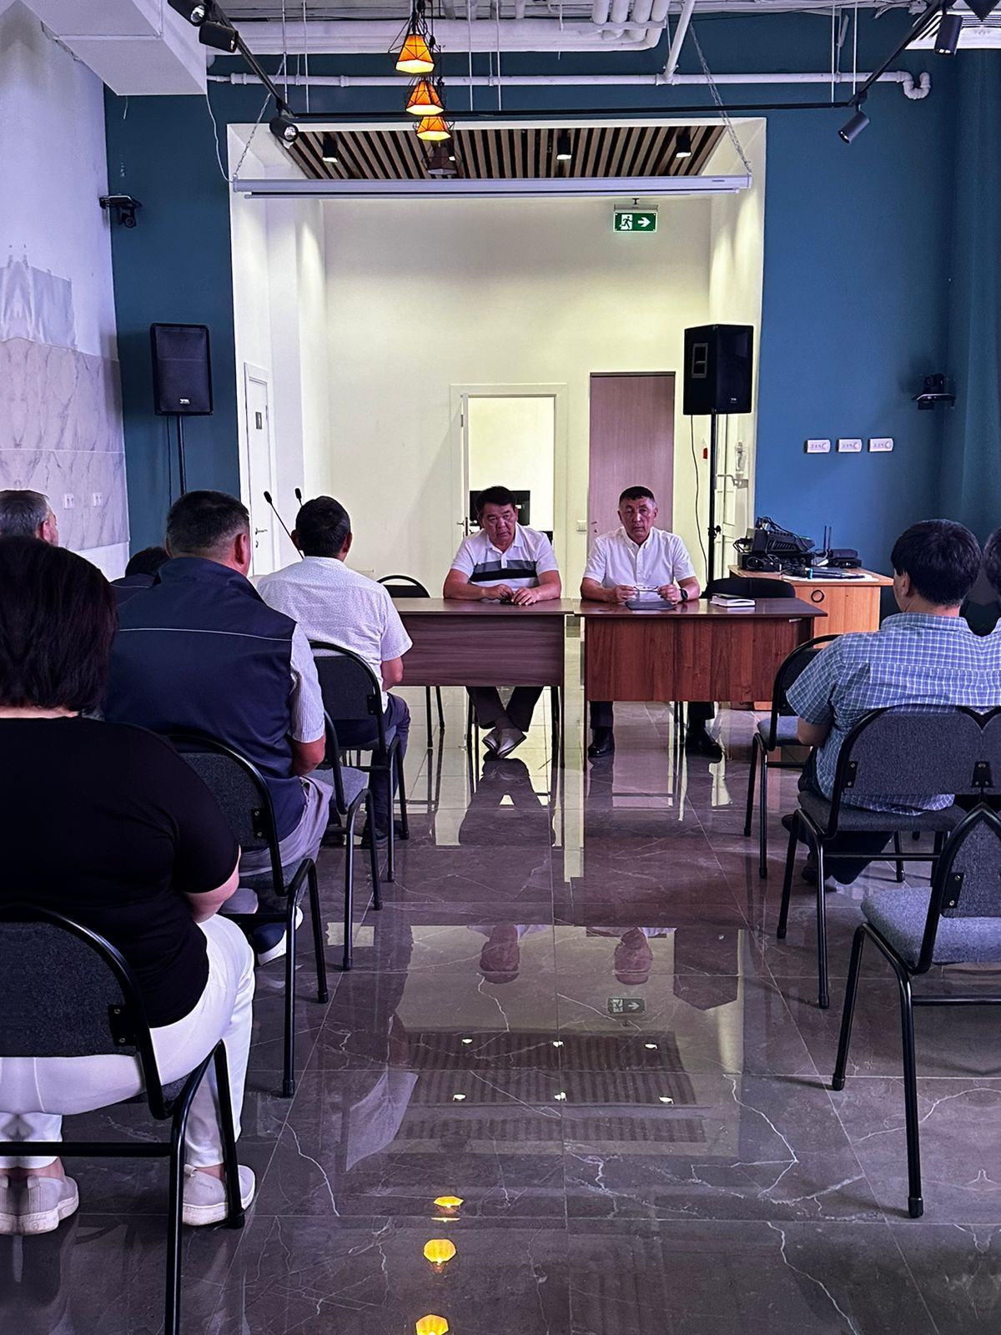

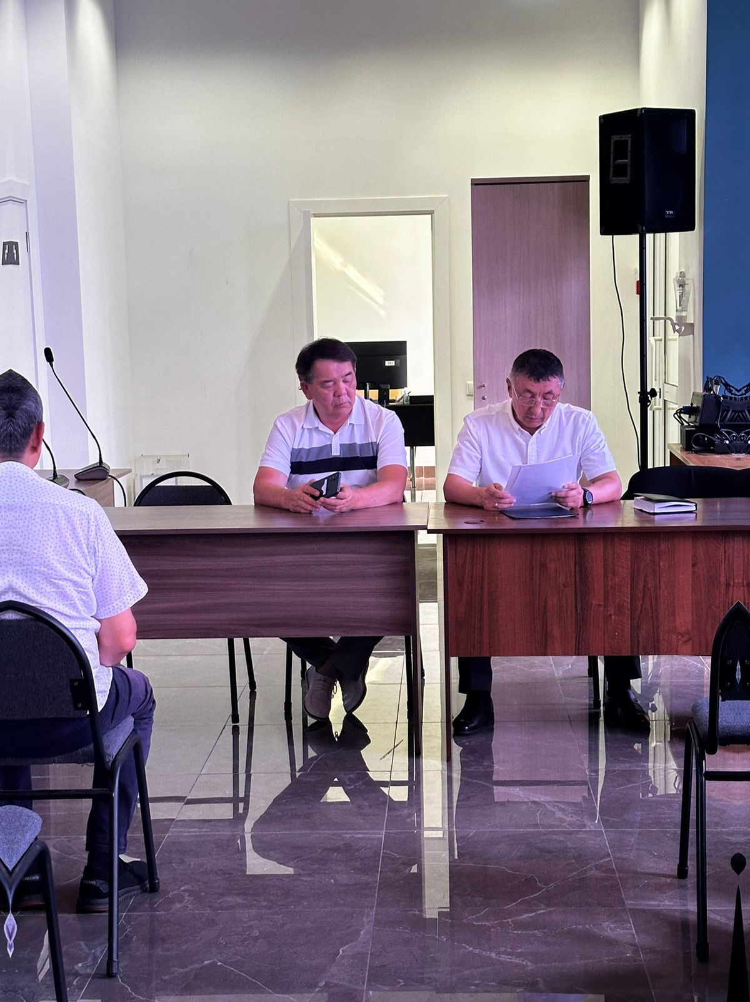

В ходе собрания рассмотрены типовые ситуации, способные привести к конфликту интересов. Кроме того, в целях предотвращения конфликта интересов доведены нормы запретов и обязанностей работникам Товарищества.

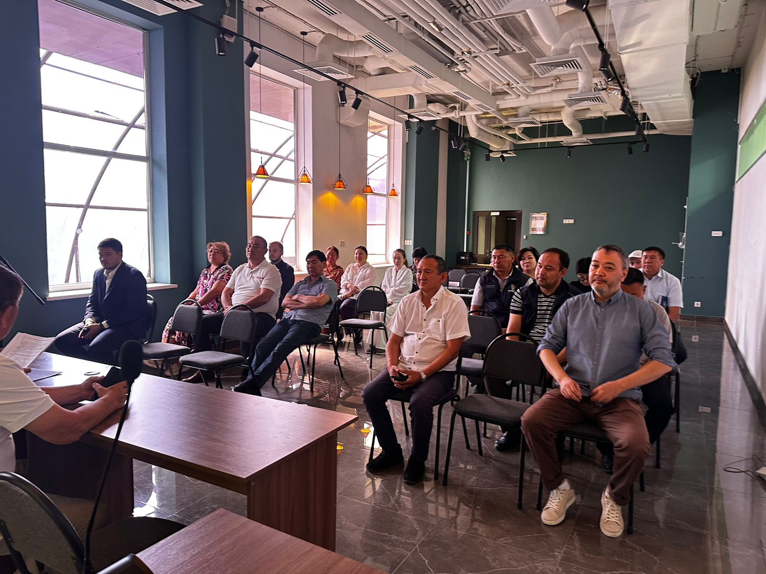

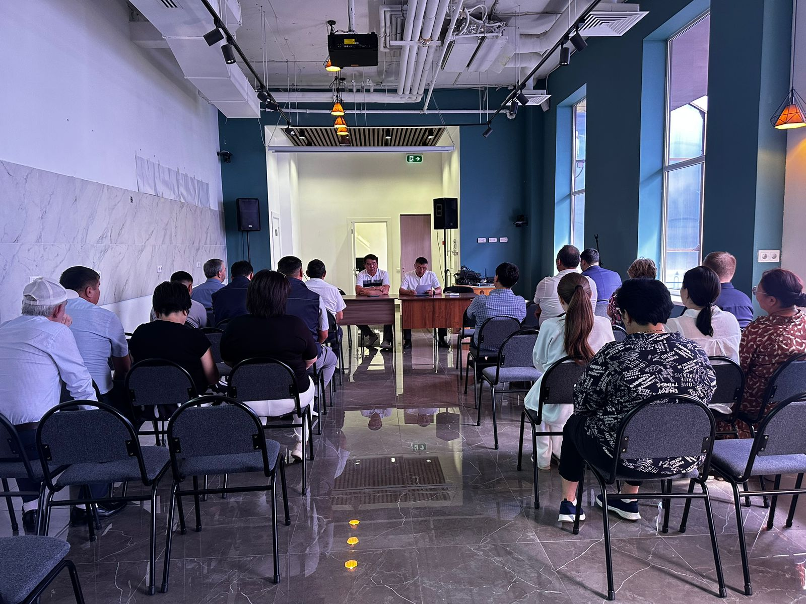

В завершении своего выступления антикоррупционный комплаенс – офицер Махметов К.М. поблагодарил всех участников за присутствие и оказанное внимание.

Проведённое комплаенс - офицером занятие позволит работникам Товарищества расширить круг знания в области конфликта интересов и способах их разрешения.

________________________